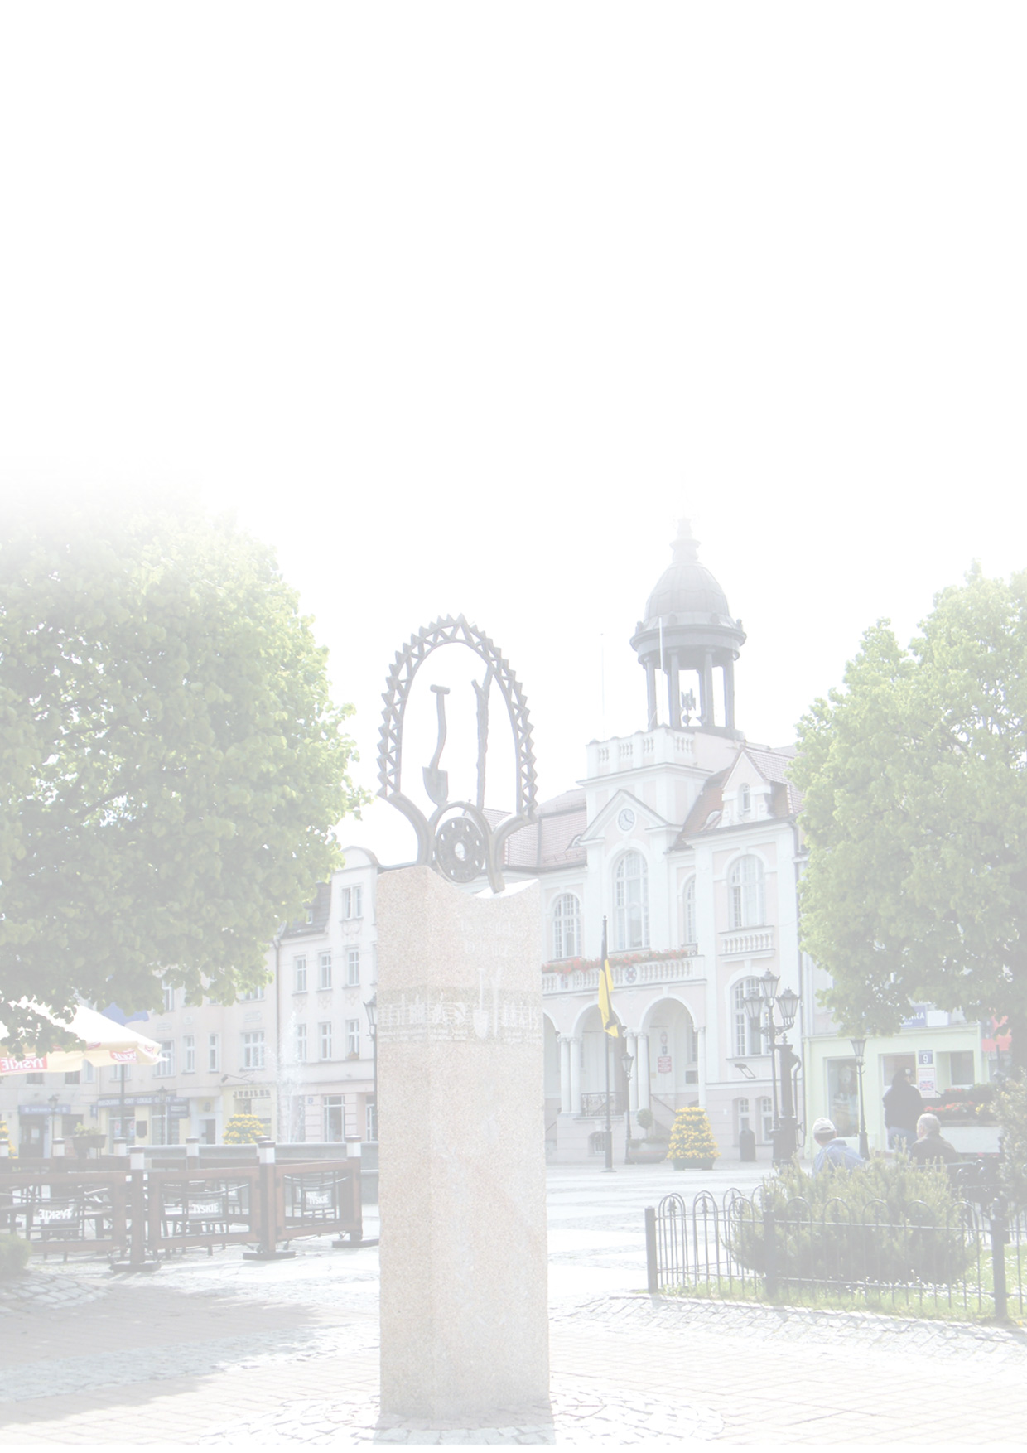
Choczewo i Gdańsk – Kaszëbsczé pòtkanié

termin: 13 – 15.05.2019
Dzień I - poniedziałek
W podróż do Choczewa wybierzemy się o poranku, po kilkugodzinnej jeździe autostradą dotrzemy do Wejcherowa, gdzie wraz z przewodnikiem zwiedzimy miasto szlakiem nut Kaszubskich. Zwiedzać będziemy m.in.: Ratusz miejski wraz z salą tradycji, filharmonię Wejherowską, Kolegiatę oraz kalwarię. W trakcie zwiedzania zapewnimy Państwu obiad, zaś po zwiedzaniu udamy się do hotelu BALTIC na przedmieściu Gdyni. Po zakwaterowaniu wybiorą się Państwo na spotkanie z zaprzyjaźnionym UNIWERSYTETEM III wieku z Choczewa.
Dzień II - wtorek
Po śniadaniu wyruszymy na zwiedzanie Trójmiasta. Zwiedzać z przewodnikiem będziemy: Gdańskie Stare Miasto (m.in. Długi Targ, zabytkowy żuraw, Bazylika Mariacka, Neptun, ulica Mariacka itd.) oraz Westerplatte. W trakcie zwiedzania zjemy posiłek. Po zwiedzaniu wybierzemy się do Sopotu by odbyć spacer po tzw. „monciaku” oraz najdłuższym molo w Europie. Dzień zakończymy w Gdyni, gdzie każdy indywidualnie będzie mógł spędzić czas zwiedzając dowolny obiekt w obrębie Gdyńskiego skweru Kościuszki lub wybrać się na kawę do jednej z wielu restauracji. Powrót do hotelu Baltic -kolacja bufertowa zimna płtyta z jednym ciepłym daniem.
Dzień III - środa
Ostatniego dnia naszej wycieczki tuż po śniadaniu i wykwaterowaniu wybierzemy się w drogę powrotną. W trakcie podróży do Kleszczowa zatrzymamy się w Toruniu, gdzie po spacerujemy po starym mieście (Ratusz Staromiejski, Dwór Artusa, Dom Kopernika, Krzywa Wieża, Kościół Mariacki oraz mury obronne) oraz zjemy posiłek, następnie udamy się bezpośrednio do Kleszczowa. Do celu dotrzemy w godzinach wieczornych.

Pakiet zawiera dla max 50 os
- transport autokarem
- zakwaterowanie w hotelu BALTIC GDYNIA - ( pok 2 – osob oraz może być 1 pok3-osob.
- wyżywienie wg programu
- bilety wstępów – Bazylika Mariacka
- ubezpieczenie NNW
- opiekę pilota
- usługa przewodnicka – Gdańsk i Wejcherowo

©BP LEXAN 2018

